MÁY SIÊU ÂM THÔNG MINH CHISON QBit 9 VET

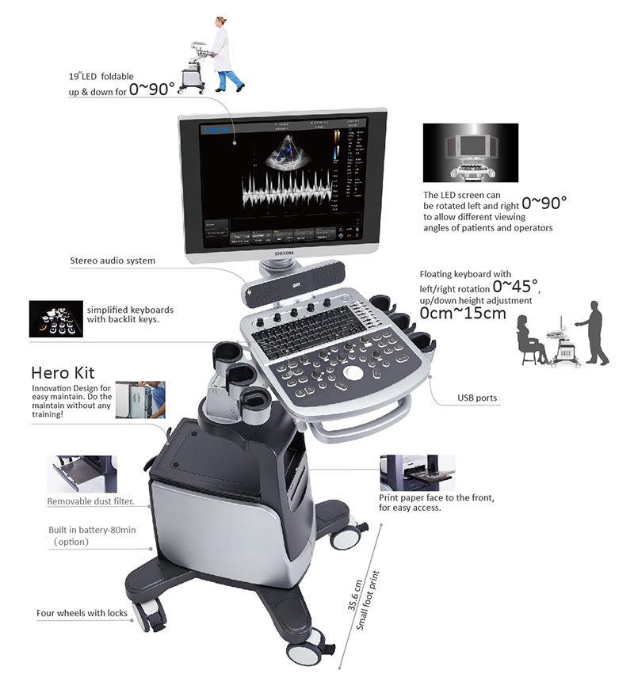

Công nghệ tiên tiến
FHI
Tốt hơn so với hài hòa nhu mô truyền thống, sử dụng phương pháp truyền và nhận khác nhau cho động vật có kích thước cơ thể khác nhau, tối đa hóa độ phân giải mà không mất đi sự sắc sảo của hình ảnh.
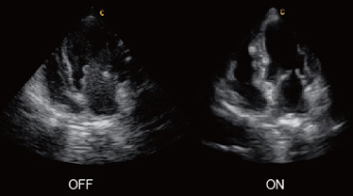

X-contrast (Độ tương phản)
Kích hoạt bằng một phím, tự động phát hiện các mô khác nhau, giúp nâng cao độ phân giải tương phản của các mô khác nhau bằng cách cải thiện tỷ lệ tín hiệu/nhiễu.
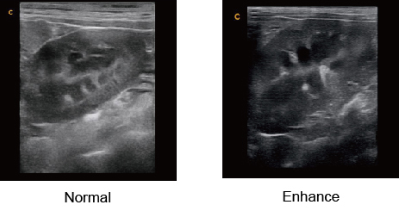
Q-flow (Dòng chảy)
Tối đa hóa độ nhạy màu sắc bằng cách tự động phân biệt các mô khác nhau và phát hiện dòng chảy màu sắc của nó cho phù hợp, đặc biệt tốt cho dòng chảy vận tốc thấp và mạch nhỏ.
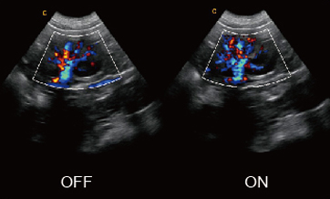
Q-beam
Khác với truyền thống sử dụng hai tia kỹ thuật số theo từng giai đoạn, nay sử dụng công nghệ phát chùm tia để cải thiện tốc độ xử lý, cải thiện đáng kể tốc độ khung hình.
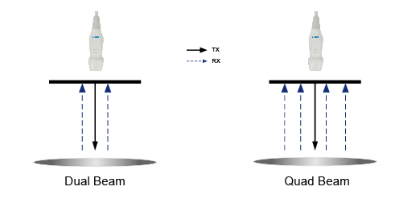
Hiệu suất đột phá
Hiệu suất tuyệt vời với chức năng độc quyền:
B/BC mode ; Triplex; Quadplex ; PW auto-trace in real time ; Super needle ; 2D steer
Đầu dò tần số cao tuyến tính: 18 MHZ
Cung cấp hình ảnh tuyệt vời cho mô bề mặt & vật nuôi nhỏ.

THÔNG SỐ KỸ THUẬT:
- Chế độ hình ảnh:
● B, 2B, 4B, B/M, 2D Steer
● B/BC, CFM
● PW, CW
● PD, Directional PD
● Hình thang
● Nền màu B/M/PW
2. Ứng dụng lâm sàng:
● Mèo
● Chó
● Ngựa
● Bò
● Cừu
3. Công nghệ xử lý ảnh:
● FHI (Hài hòa nhu mô)
● Thuật toán giảm đốm mờ (SRA)
● Ghép nhiều hình ảnh(MCI)
● Q-image
4. Hiệu suất vượt quá mong đợi
Phần mềm chuyên dụng VET: Tính toán, đo lường, bộ phận cơ thể
Công nghệ xử lý ảnh: Đa chùm tia, ghép ảnh, FHI, công nghệ lọc màu tiên tiến.
Quy trình làm việc thông minh: Tối ưu hóa bằng 1 phím.

LỰA CHỌN ĐẦU DÒ:
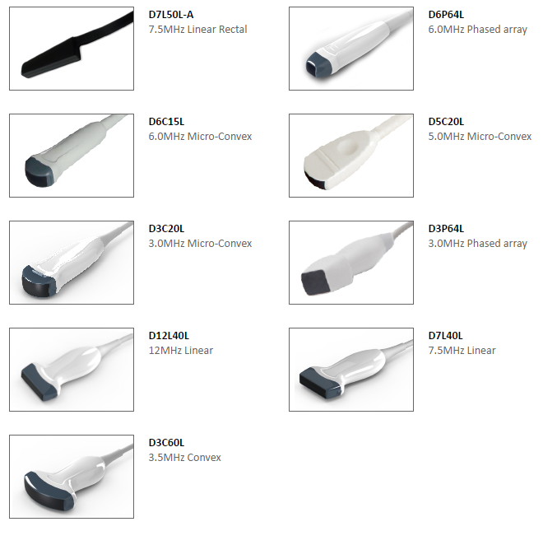
CÁC CHẾ ĐỘ ẢNH
